
合肥工业大学
计算机与信息学院
作业

课 程：汇编语言程序设计

专业班级：计算机科学与技术23-3班

学 号：2023212290

姓 名：朱清扬

成 绩：

计科23-3班 朱清扬 2023212290

第四章作业

4-5已知用于 LED 数码管显示的代码表为:
依次表示0~9和 A~F 这16个数码的显示代码。现编写一个程序，实现将 lednum中的一个数字(0~9和 A~F)转换成对应的 LED 显示代码。

答:
data segment
LEDTABLE db 0C0H, 0F9H, 0A4H, 0B0H, 99H, 92H, 82H, 0F8H
db 80H, 90H, 88H, 83H, 0C6H, 0C1H, 86H, 8EH
lednum db 8
data ends

stack segment
db 128 dup(0)
stack ends

code segment
assume cs:code, ds:data, ss:stack

start:
mov ax,offset LEDTABLE
mov ds,ax
mov bx, offset LEDTABLE
mov cl, ds:[bx+lednum]
mov lednum,cl
mov ax,4c00h
int 21h
code ends
end start

4-19已知数据段500H~600H处存放了一个字符段，说明下列序段执行后的结果。
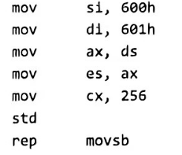
答：
将ds：【si】（数据段500h-600h）中的段逆向复制到es：【di】（额外数据段501h-601h）中

4-20说明下列程序段的功能。
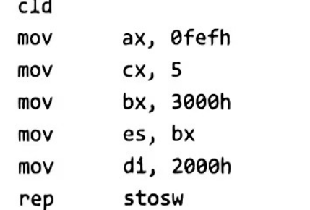
答：
将ax寄存器的值（0fefh）存到3000：2000中，一共存5次

4-26将例4.7的大写字母转换为小写字母写成过程，利用AL作为入口参数、出口参数完成。

答：
data segemnt
string db'Hello, Everybody!',0
data ends

code segment
start:
mov bx,offest string
call switch
mov [bx],al

done: mov ax, 4c00h
int 21h

switch: mov al,[bx]
or al,al
jz done
cmp al,'A'
jb next
cmp al'Z'
ja next
or al,20h
next: inc bx
jmp switch

code ends
end start

